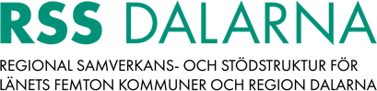
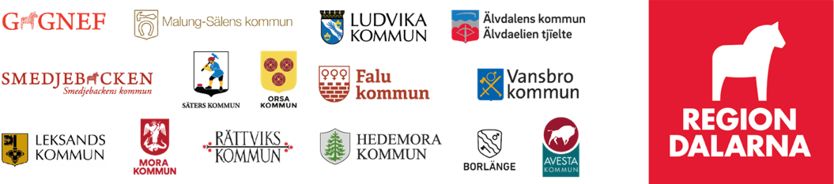
Uppdragsbeskrivning

IFO-chefsnätverket
 | Datum  2023-10-27  Giltigt t.o.m.  2027-10-27 | Diarienummer  Versionsnummer | I samarbete med  IFO-chefsnätverket och RSS Dalarna
 | Godkänt av |  | I samarbete med  IFO-chefsnätverket och RSS Dalarna

Innehåll
1. Mål 3
2. Syfte 3
3. Uppdrag 3
4. Arbetsformer IFO-chefsnätverket 3
5. Arbetsformer i samarbete med RSS 4
6. SKRs nationella nätverk 5

Mål
Verka för att genom samverkan bidra till kunskapsutveckling och sprida bästa tillgängliga evidens och erfarenhetsbaserad kunskap.

Syfte
- Verka för samverkan och erfarenhetsutbyte inom området individ- och familjeomsorgen
- Verka för omvärldsbevakning och följa utvecklingen inom området individ- och familjeomsorgen
- Samla och sprida bästa tillgängliga kunskap för att på bästa sätt tillgodose behoven för målgrupper inom området individ- och familjeomsorgen

Uppdrag
- Genom erfarenhetsutbyte sprida erfarenheter och goda exempel.
- Identifiera och uppmärksamma utvecklingsområden och aktuella frågor inom området individ- och familjeomsorgen.
- Vid behov samverkar nätverket med andra relevanta grupperingar såväl regionalt som nationellt.
- Föra dialog och/eller informera/föredra i olika aktuella frågor och ärenden tillsammans med RSS.

Arbetsformer IFO-chefsnätverket
- Nätverket samordnar sig själva.
- Sammankallande är ordförande.
- Ordförande och sekreterare väljs årligen senast oktober.
- Ordförande har ansvar att:
  - Upprätta mötesstruktur kommande år (lokal, fika, digitala möten)
    - Kalendariet anpassas med fördel till mötena i RSS Chefsnätverk (se avsnitt Samarbete med RSS) som delas med nätverket för att underlätta planering av kalendariet.
  - Sammankallande inom närverket och bjuda in externa aktörer till IFO-chefsnätverksmöten
  - Upprätta dagordning utifrån inlämnade frågor från nätverket
  - Delta i möten med RSS
  - Skicka ut information från RSS till nätverket
  - Uppdatera kontaktlistan och ansvara för att lägga till/ta bort medlemmar i teams.
- Sekreterare har ansvar att:
  - Minnesanteckningar från IFO-chefsnätverksmöten
  - Delta i möten med RSS
  - Minnesanteckningar från RSS möten
  - Lägga in alla minnesanteckningar i teams och skicka ut minnesanteckningar till RSS
  - Skicka ut information från RSS till nätverket vid ordförandes frånvaro
- Nätverket ses 8 gånger per år.
  - Digitalt (feb, mars, apr, sep & nov) kl. 08:00-09:30
  - Fysiskt (jan, maj & okt) kl. 09:00-15:00
- Andra företrädare kan adjungeras till nätverket i olika frågor och ärenden.
- Representanternas respektive verksamhet svarar för sin representants kostnad i form av arbetstid för uppdraget samt i förekommande fall resekostnader.
- Vid förhinder meddelas ordförande och om en ersättare utses ska den ha mandat att representera sin kommun.
- Alla i nätverket ansvar för att säkerställa tillgång till teams (IFO-chefsnätverk) och lägga in frågor i dagordningen senast en vecka innan nätverksmötet.

Arbetsformer i samarbete med RSS
- RSS utser en eller flera tjänstepersoner som utgör kontaktpersoner till IFO-chefsnätverket.
- IFO-chefsnätverket utser en eller två kontaktpersoner (RSS-kontakter) som för kontinuerlig dialog med beredande tjänsteperson på RSS i samband med Chefsnätverkens möten.
- RSS-kontakterna och RSS beredande tjänsteperson bereder vid behov aktuella frågor och ärenden inför möten i RSS Chefsnätverk.
- Efter varje möte i RSS Chefsnätverk sprider RSS minnesanteckningarna till IFO-chefsnätverket.
- Vid behov deltar RSS tjänsteperson/er på IFO-chefsnätverkets möte i syfte att föra dialog och/eller informera/föredra i olika aktuella frågor och ärenden.
- IFO-chefsnätverket skickar minnesanteckningar från respektive möte till utsedda tjänstepersoner på RSS Dalarna.
- Kalendariet för RSS Chefsnätverk delas med IFO-chefsnätverket för att underlätta planeringen av IFO-chefsnätverkets kalendarium.

SKRs nationella nätverk
- IFO-nätverkets frågor drivs i SKRs nationella nätverk BIRK och Barn och unga (länk till SKRs sida).
- IFO-nätverket företräds av en kommunrepresentant och/eller av tjänsteperson från RSS Dalarna i SKRs nätverk.
- IFO-nätverkets representanter utses av IFO-chefsnätverket och av RSS Socialchefsnätverk.
- Representanterna företräder Dalarna på nationell nivå och deltar aktivt i SKRs nätverk.
- Inför och efter möten i de nationella nätverken förs dialog mellan IFO-nätverkets representant och tjänsteperson/er på RSS Dalarna. Dialogen syftar till att bl.a. sammanfatta SKRs möten och identifiera relevant information för spridning till IFO-nätverket och vid behov, till övriga nätverk och grupperingar i länet.
- Uppdraget i SKRs nätverk innefattar att uppmärksamma och föra fram lokala/regionala frågor till den nationella nivån.
- Representant i SKRs nätverk kan ingå i arbetsgrupper som initieras av SKRs nätverk. Representanter kan också medverka i arbeten som initieras inom ramen för Partnerskapet mellan RSS, SKR och Socialstyrelsen (inom individ- och familjeomsorg) Partnerskapet, socialtjänst | SKR

